**КОНСПЕКТ**

**интегрированного занятия «Зима пришла» (музыка и рисование) в старшей группе**

**Тип занятия:** интегрированное

**Вид:** закрепляющий

**Тема:** «Пришла зима»

**Возраст:** 5-6 лет

**Оформление:** зал украшен под зимний лес.

**Программное содержание:**

1. Учить находить соответствие музыки изобразительному искусству, передавать свои представления о зиме в рисунках.

1. Развивать умения детей воссоздавать в памяти характерные зимние природные явления.
2. Закреплять нетрадиционные способы рисования (размыв, рисование воском, пальцеграфия, заливка).
3. Учить различать характер двух музыкальных произведений, одинаковых по названию, слышать в музыке зимние краски и передавать их в движении, в пляске. Продолжать учить импровизировать в соответствии с текстом и музыкой.
4. Развивать музыкальный слух
5. Развивать воображение, используя релаксационные упражнения.
6. Воспитывать эстетическое восприятие, чувство красоты природы и музыки.

**Словарная работа:**

1.Закрепить слова тампонирование, набрызг, пальцеграфия.

2. Подобрать определения к музыкальным произведением (тревожная, тоскливая, жалобная, печальная).

**Предварительная работа с детьми:**

1. Наблюдения на прогулке, рисование «Первый снег», заучивание стихотворения о зиме.

2. Слушание музыкальных произведений.

**Индивидуальная работа:** индивидуальная помощь затрудняющимся детям Ермолаеву Данилу, Седельникову Вове.

**Оборудование:** столы, музыкальный центр, фортепиано

**Материал:**

* раздаточный - краски, гуашь, воск, ватные палочки, поролоновые тампоны, ватман белый и тонированный, восковые мелки, салфетки влажные для рук.
* музыкальный - капроновые шарфы, султанчики, аудиозапись

**Литература:** Программа «Школа 2100». «Путешествие в прекрасное» O.A. Куревина, Г.Е. Селезнева, «Музыкальные шедевры» О.П. Радынова, «Природа и художник» Т.А. Копцева, «Рисование с детьми дошкольного возраста (нетрадиционная техника) Р. Г. Казакова, Т.И. Сайганова, Е.М. Седова, «Обучение детей дошкольного возраста основам релаксации» под редакцией Л.B. Логуновой

**Музыкальный репертуар:** «Вальс снежных хлопьев» П.И. Чайковский, концерт № *4* фа минор "L'inverno"II часть - Largo),III - Allegro)

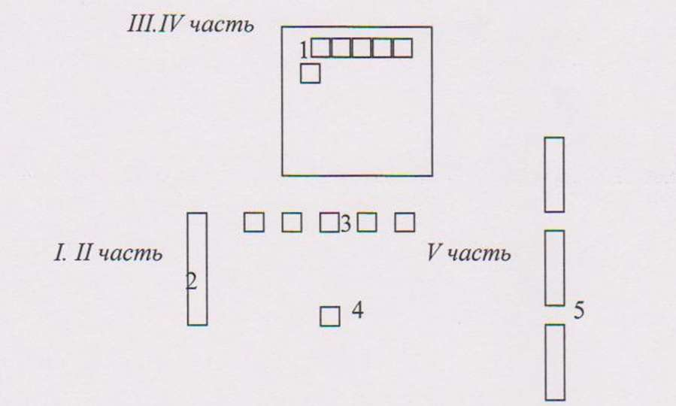

1 - ковер , 2- пианино 3 - дети 4- воспитателя 5 - столы для рисования

**Структура занятия:**

1. часть - вступительная беседа о наступлении зимы (3 мин)
2. часть - слушание «Зима» А. Вивальди. (6 мин)
3. часть - музыкально-ритмические движения «Ветерок и Вьюга» (4 мин)
4. часть - релаксационная пауза «В зимнем лесу» (4 мин)
5. часть - рисование по представлению подгруппами (11 мин)
6. часть - итог занятия (2)

**Ход занятия**

Воспитатель: Дети, посмотрите вокруг. Что нового вы увидели в зале? (Ответы) Какое время года мы встречаем? (Ответ)

Правильно, наступила зима - прекрасное время года. Какие изменения вы увидели на улице? (Ответы)

Кто из вас недавно был за городом? Что вы там увидели? (Ответы) Все, что мы будем сегодня делать, посвящено зиме: и стихи, и загадки, и танцы, и рисование.

*(Приглашает детей сесть на стулья)* А кто из вас знает и помнит стихи о зиме?

*(Дети по желанию читают стихи)*

Воспитатель: Послушайте загадку и постарайтесь ее отгадать.

Он вышел - никто не видел,

Он сказал - никто не слышал.

Дунул в окна и исчез,

А на окнах вырос лес... *(Мороз)*

Муз.руководитель: Молодцы, ребята! Вы правильно отгадали загадку. Конечно, зимой природа так красива! Сегодня мы с вами послушаем музыкальное произведение итальянского композитора А.Вивальди «Зима». Давайте закроем глаза и окунемся в прекрасный мир музыки.

*(Звучит отрывок из концерта № 4 фа минор "L'inverno" II часть - Largo)*

Муз.руководитель: Какая зима видится вам при звуках этой музыки?

Дети: Красивая, сверкающая. Как будто все вокруг белеет и серебрится, стоит мороз, а под ногами потрескивает снег.

Муз. руководитель; А какое настроение у этой музыки?

Дети. Нежное, светлое, спокойное.

Муз.руководитель: Теперь послушайте следующую загадку и отгадайте ее.

Гуляю в поле,

Летаю на воле,

Кручу, верчу,

Знать никого не хочу.

*(Вьюга, метель)*

Муз.руководитель: Верно, ребята. Зимой в непогоду дует сильный ветер, завывает вьюга. Сейчас мы послушаем второй отрывок из этого же музыкального произведения.

*(Звучит отрывок из концерта № 4 фа минор "L'inverno" III - Allegro)*

Муз.руководитель: Какая была эта музыка по настроению?

Дети. Тревожная, грустная, печальная, жалобная, тоскливая.

Муз.руководитель: А какую картину вы себе рисовали под эту музыку?

*(Ответы детей)*

Муз.руководитель: Сегодня я хочу рассказать историю, которая случилась с моим другом Ветерком.

*(Звучит инструментальная музыка. Мальчики берут султанчики с новогодним дождем, девочки - голубые и белые шарфики. И исполняют пластический этюд, выполняя движения под текст музыкального руководителя.)*

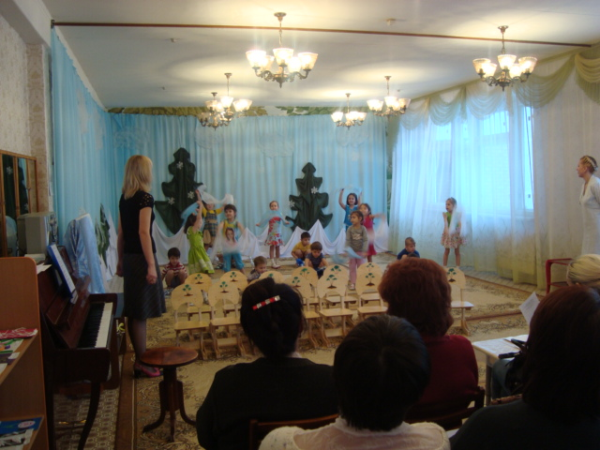Муз. руководитель: *(Звучит музыка сопровождаемая текстом )* Однажды маленький ветерок решил навестить свою тетушку Вьюгу.

Путь его лежал через лес. Посмотрел он вниз и ахнул: на земле лежал необыкновенной красоты белый ковер. *(Мальчики гуляют врассыпную по всему залу, руки с предметами отведены в сторону.)*

Ветерок опустился вниз и начал играть со снегом. *(Останавливаясь лицом к зрителям, мальчики приседают.)*

Он поднимал его с земли, подбрасывал вверх, снова опускал на землю. *{Встают, делая взмах руками вверх, медленно опускают руки вниз.)*

Заигрался Ветерок, что не заметил прихода тетушки Вьюги. *(Поднимают руки поочередно вверх, вниз.)*

Увидев беспорядок, Вьюга стала злиться. Она закружила, завьюжила снега, разбрасывала его в разные стороны, затем снова кружила и кружила. *(Мальчики продолжают выполнять поочередные движения руками. Выбегают девочки с шарфиками в руках. На носочках бегают вокруг мальчиков, поднимая и опуская руки.)*

Маленький Ветерок прижался к земле и ждал, когда же Вьюга успокоится. *(Мальчики приседают, опуская руки вниз. Девочки останавливаются за мальчиками, качают руками.)*

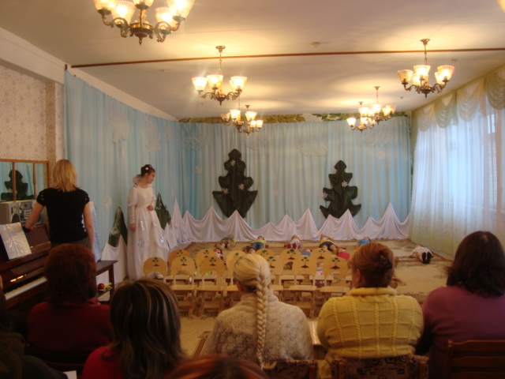Но та все продолжала кружить в своем зимнем танце. *(Девочки кружатся на месте. Мальчики сидят.)*

Вот Вьюга последний раз взмахнула крылом и улетела. *(Девочки делают быстрый взмах шарфиков вверх, приседают.)*

Ветерок поспешил за ней. Снег, еще покружив, стал медленно опускаться на землю, укрыв ее белым покрывалом. (Мальчики, сделав тоже взмах руками вверх, кружатся, затем медленно опуская руки, приседают.) Вот мы и оказались в лесу у самой хозяйки зимы.

*(Входит «Зима» - педагог-психолог)*

Педагог-психолог : Здравствуйте, ребята! *Я* вижу у меня гости!

*(Упражнение на релаксацию и развитие воображения «В зимнем лесу»*

*(3 минуты).*

Рада видеть вас в моем зимнем лесу...

Лягте поудобнее на спину... ноги прямые, руки вытянуты вдоль туловища, расслаблены... глаза закрыты... Глубоко вдохните... и выдохните... Ощутите свежий зимний воздух...

А теперь попытайтесь представить все то, что я Вам буду говорить... слушайте только мой голос и музыку...

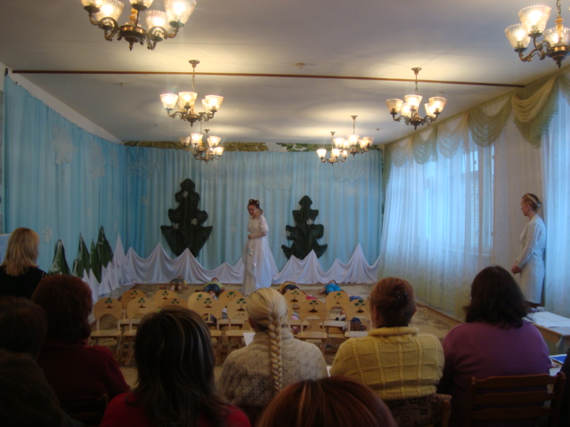Итак, Вы в зимнем лесу... Вокруг Вас стоят разные деревья... Сквозь ветки этих деревьев проходят солнечные лучи, которые дарят Вам добро и спокойствие... Вы видите, как с неба начинают падать разные снежинки... Одна снежинка медленно падает на Вашу ладошку... Рассмотрите ее, какая она красивая и неповторимая... У каждого она своя... И снова оглянитесь по сторонам... Вся земля покрылась белым снегом... Деревья оделись в снежные шубы...

Давайте вдохнем еще раз чистый, лесной воздух (вдох) и откроем глаза (выдох). Мы снова в детском саду. (*Дети остаются сидеть на ковре, Зима присаживается к детям для беседы*).

* Ребята, Вам понравилось в моем зимнем лесу?
* Вам удалось увидеть свою снежинку?
* Поднимите, пожалуйста, руку и погладьте себя по голове, похвалите себя за это. Вы молодцы!

Воспитатель: Многие художники любили зиму и рисовали зимние пейзажи: первый снег, снегопад, вьюги и метели. И сейчас мы с вами будем «художниками» и наши работы подарим Зиме, на память. Вы должны определиться, что будете рисовать: снегопад, вьюгу или мороз. Рисовать будем нетрадиционными способами. Давайте вспомним, какими способами мы можем нарисовать снегопад, но не забудьте, что он бывает разным по обилию и виду снега - это и порхание снежинок, и хлопья, и крупка. *(|Ответы - тычком ватной палочкой, пальцами, поролоновым тампоном, набрызгом)*

А как можно изобразить вьюгу? (*Ответы - жесткой кистью, щеткой, пальцами гуашью с клеем)*

Ребята, а как мы можем изобразить мороз? Видим ли мы его, как снегопад и вьюгу? (*Ответы - ощущаем холод, слышим хруст снега, видим узоры на стекле)*

Каким способом можно нарисовать узоры, оставленные морозом на стекле? *( Ответы - пальцами, палочками, воском)* Мы сегодня нарисуем узоры воском.

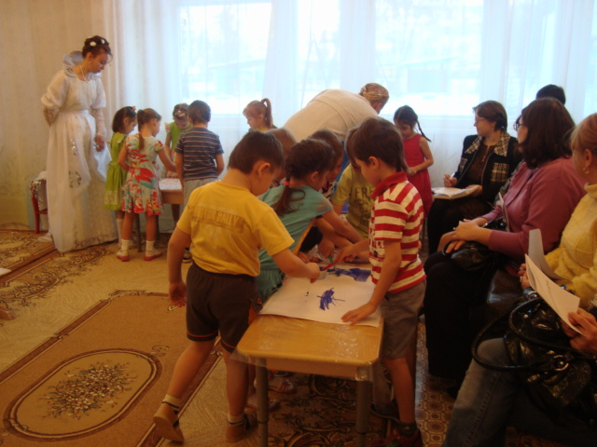Итак, вы вспомнили способы рисования и сделали выбор, что будете рисовать. Давайте подойдем к столам и приступим к рисованию.

*(Дети рисуют. Воспитатель направляет и помогает детям)*

Воспитатель: Молодцы! Вы все постарались. Давайте отойдем от столов и покажем рисунки Зиме.

Педагог-психолог: Молодцы ребята! Мне очень понравились ваши рисунки.

Воспитатель: *(обращаясь к детям)* А что вам понравилось на этом занятии? *(Ответы)* Мы еще продолжим знакомство с зимой, многое узнаем, ведь зима только началась. Сегодня наше занятие окончено, давайте попрощаемся с гостями.